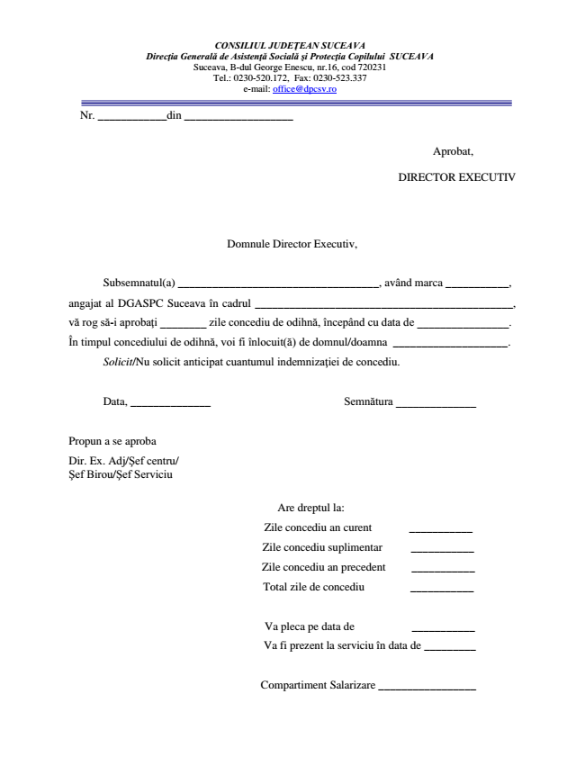
CONSILIUL JUDEŢEAN SUCEAVA Direcţia Generală de Asistenţă Socială şi Protecţia Copilului SUCEAVA Suceava, B-dul George Enescu, nr.16, cod 720231 Tel.: 0230-520.172, Fax: 0230-523.337 e-mail: office@dpcsv.ro
Nr. ____________din ___________________
Aprobat,
DIRECTOR EXECUTIV
Domnule Director Executiv,
Subsemnatul(a) ___________________________________, având marca ___________,
angajat al DGASPC Suceava în cadrul _____________________________________________,
vă rog să-i aprobaţi ________ zile concediu de odihnă, începând cu data de ________________.
În timpul concediului de odihnă, voi fi înlocuit(ă) de domnul/doamna ____________________.
Solicit/Nu solicit anticipat cuantumul indemnizaţiei de concediu.
Data, ______________ Semnătura ______________
Propun a se aproba
Dir. Ex. Adj/Şef centru/ Şef Birou/Şef Serviciu
Are dreptul la:
Zile concediu an curent ___________
Zile concediu suplimentar ___________
Zile concediu an precedent ___________
Total zile de concediu ___________
Va pleca pe data de ___________
Va fi prezent la serviciu în data de _________
Compartiment Salarizare _________________

